

Fensterintegration im Fertigteilbau
Komplexe Fassaden entstehen heute im Werk
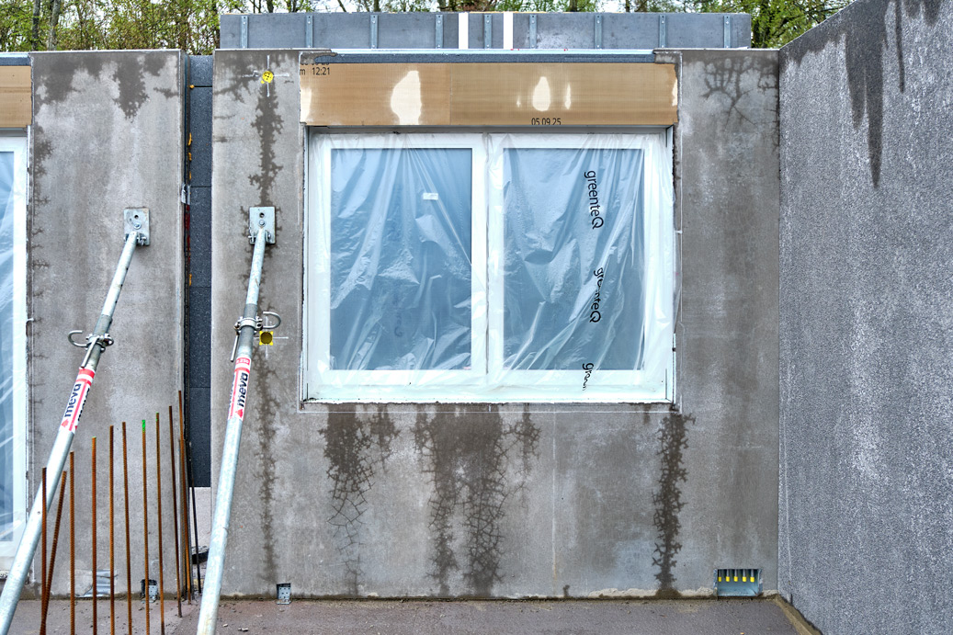

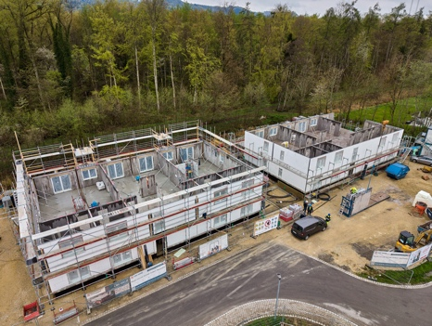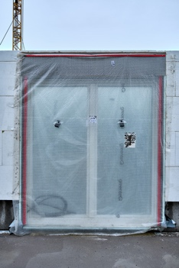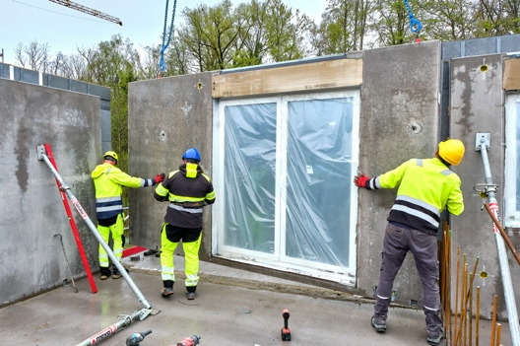

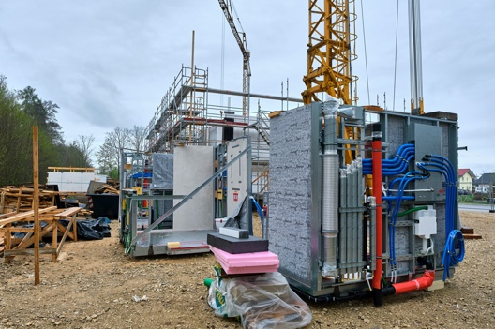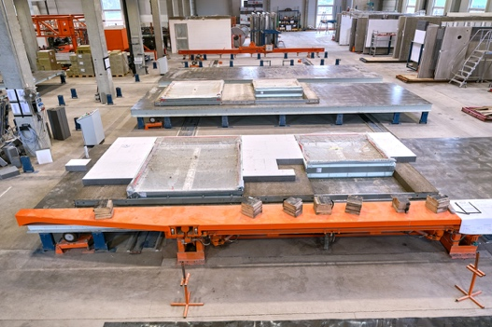
WINDOWMENT® vereint Rahmen, Rollladenkasten, Anschlussdetails und vorbereitete Leitungsführung zu einem Bauteil. In Moos reduzieren hoch vorgefertigte Wände in Kombination mit dem Fenster-Komplettmodul übliche Schnittstellen.|Fotos: Beck+Heun
Fensterintegration im Fertigteilbau
Komplexe Fassaden entstehen heute im Werk
28. Juli 2026

WINDOWMENT® vereint Rahmen, Rollladenkasten, Anschlussdetails und vorbereitete Leitungsführung zu einem Bauteil. In Moos reduzieren hoch vorgefertigte Wände in Kombination mit dem Fenster-Komplettmodul übliche Schnittstellen. Was sonst mehrere Gewerke nacheinander leisten, erledigt hier ein Element – mit Folgen für den ganzen Ablauf.

Das Erste, was beim Neubau von zwei Mehrfamilienhäusern in Moos bei Singen fertig ist, sind weder Dächer noch Rohbau. Es ist das Fenster – genauer gesagt: das Fenster-Komplettsystem WINDOWMENT® von Beck+Heun. Es kommt mit den Betonfertigwänden auf die Baustelle – individuell konfiguriert, inklusive Fenster und integrierter Beschattung, vorbereitet für die Gebäudetechnik und exakt abgestimmt auf den Wandaufbau. Gemeinsam mit den vorinstallierten Leitungswegen und den später eingeschobenen Raumluftgeräten von Envola entsteht so bereits im Rohbau ein weitgehend technisch vorbereiteter Fassadenbereich. Während andernorts noch Öffnungen ausgespart und Laibungen nachgearbeitet werden, ist hier das komplexeste Fassadenelement bereits in die Betonfertigwand integriert. Das verschiebt die Logik des Bauens.

Entscheidung vor der Anlieferung
Wenn die ersten Außenwände des Herstellers CBS Süd GmbH aus Deißlingen-Lauffen per Innenlader in Moos anrollen, ist die Entscheidung über Tempo, Qualität und Schnittstellen bereits gefallen. Denn das patentierte Verbundsystem aus Stahlleichtbau und Leichtbeton wird industriell gefertigt – inklusive EPS-Dämmung, Leerohren, sanitären Rohinstallationen und WINDOWMENT®. Dank der Modulzarge, die Fenster, Rollladenkasten und alle notwendigen Anschlussdetails in sich vereint, ist das Fenster kein nachgelagerter Arbeitsschritt mehr, sondern integraler Bestandteil des Bauteils. Gemeinsam mit vorbereiteten Leitungsführungen, vorkonfektionierten Anschlüssen und werkseitig vorgerüsteten Aufnahmen für die Technikkomponenten entsteht so ein nahezu anschlussfertiges Wandelement, das auf der Baustelle im Wesentlichen nur noch montiert und verbunden werden muss.

Neuer Rhythmus auf der Baustelle
Das verändert den Ablauf auf der Baustelle grundlegend. Wo sonst mehrere Gewerke nacheinander messen, einbauen und fixieren, trifft nun ein definiertes, hochgradig vorgefertigtes Element auf eine vorbereitete Schnittstelle. Toleranzen sind geplant, nicht improvisiert. Der Baufortschritt folgt einem messbar schnelleren Rhythmus. In Moos entsteht innerhalb von zwei Wochen ein komplettes Geschoss: eine Woche für Außen- und Innenwände, eine Woche für die Filigrandecke mit Ortbeton. „Mit unseren industriell gefertigten Leichtbetonwänden sind wir rund 30 Prozent schneller als in traditioneller Bauweise“, erklärt Fabian Wall, Leiter Konstruktion bei CBS Süd GmbH. Die hohe Geschwindigkeit entsteht dabei nicht allein durch die Betonfertigteilbauweise. Zusätzliche Zeitgewinne ergeben sich aus der werkseitigen Integration von WINDOWMENT® und der vorbereiteten Gebäudetechnik. Fenster, Beschattung, Leitungsführung und Lüftung werden nicht mehr auf der Baustelle koordiniert, sondern industriell aufeinander abgestimmt vorgefertigt. So wird der Rohbau der dreigeschossigen Häuser gut elf Wochen nach dem Start der Betonwandlieferungen im März 2026 abgeschlossen sein.
Zwar liegt der Quadratmeterpreis einer werkseitig vorbereiteten Außenwand über dem einer konventionell gemauerten Ziegelwand. Ihre Wirtschaftlichkeit entfalte die Bauweise jedoch im Gesamtprozess, erklärt Fabian Wall. Durch den hohen Vorfertigungsgrad reduzierten sich Bauzeit, Baustellenlogistik und Folgegewerke deutlich. Parallel dazu sinken Koordinationsaufwand, Schnittstellenrisiken sowie Materialverluste. Auch Lärm- und Schmutzbelastungen auf der Baustelle reduzieren sich deutlich. Hinzu kommt der Zugewinn an Wohnfläche durch die schlanken Außenwandkonstruktionen.

Hoher Vorfertigungsgrad
Alle Wände der beiden Mehrfamilienhäuser werden nicht nur in einem statisch tragenden System mit dämmendem Leichtbeton gefertigt, sondern auch mit allen notwendigen Leerrohren und sanitären Rohinstallationen. An den 160 Millimeter starken Außenwänden haftet bereits eine EPS-Dämmung in 140 Millimeter Dicke. Durch die werkseitige Integration von WINDOWMENT® werden Wärmebrücken minimiert. In Kombination mit dem Wandaufbau erreicht die Gebäudehülle einen U-Wert von 0,194 W/(m2K). Tapezierfähige Oberflächen durch schalungsglatte Wände beschleunigen den Innenausbau zusätzlich. „Auch das spart Zeit auf der Baustelle, denn Verputzarbeiten und damit verbundene Trocknungszeiten entfallen“, erklärt Fabian Wall.

Fertige Fassade ab Werk
WINDOWMENT® übernimmt dabei die Rolle eines Taktgebers. Da jedes Modul objektbezogen gefertigt wird, sind Maße, Anschlussdetails und statische Anforderungen frühzeitig definiert. Die Vorfertigung verlagert Entscheidungen aus dem witterungsabhängigen Baustellenbetrieb in die kontrollierte Produktionsumgebung. Dort entsteht ein vierseitig geschlossener, hoch wärmegedämmter Tragrahmen, in den das Fenster unter optimalen Bedingungen eingesetzt wird. Wenn die Betonwand später gestellt wird, ist die Fassade in diesem Bereich faktisch fertig.

Vom Fenster zur technischen Systemfassade
Das hat Auswirkungen auf den Baufortschritt. Die Baukörper sind schneller geschlossen. Folgegewerke können früher beginnen. Schnittstellen zwischen Rohbau, Fensterbau und Technischer Gebäudeausrüstung reduzieren sich auf definierte Übergabepunkte. Selbst die Integration der später eingesetzten Raumluftgeräte der Envola GmbH, Ulm, ist vorbereitet: Deren Leitungsnetz liegt bereits in den Fertigwänden, WINDOWMENT® bietet den exakt passenden Rahmen, in den die Geräte nur noch eingeschoben werden müssen.

Technik wird Teil der Vorfertigung
In Moos setzt der Bauherr auf die zentral gesteuerte Energie- und Klimatechnik der Envola GmbH aus Ulm. Zwischen den beiden Gebäuden versorgt eine Speicherwärmepumpe mit großen Luft- und Abluftwärmetauschern sowie integriertem Energiespeicher Heizung, Kühlung, Lüftung und Warmwasser. Separate Heiz- und Kühlkreisläufe übernehmen die bedarfsgerechte Wärme- und Kälteübergabe an die in den WINDOWMENT®‑Modulen eingeschobenen Raumluftgeräte. Durch die steckerfertig vorbereiteten Systeme reduziert sich der Installations- und Koordinationsaufwand auf der Baustelle zusätzlich.

Auch der Innenausbau wird modular
Ebenfalls eingebunden in die vernetzte Energie- und Klimatechnik sind die Badezimmer, die als halbgeschlossene Fertigelemente angeliefert werden – komplett gefliest, inklusive Wand-WC sowie mit allen notwendigen Verrohrungen und Anschlussleitungen. Per Kran werden sie im Rohbau platziert.

System statt Einzelbauteil
WINDOWMENT® ist nicht nur variabel und individuell konfigurierbar, sondern auch technologieoffen. Es lässt sich in unterschiedlichste Vorfertigungssysteme integrieren.
So entsteht ein Bauprozess, der weniger von Abstimmungen und Nacharbeiten geprägt ist als von planbarer Abfolge. Das Fenster markiert nicht mehr den Übergang vom Rohbau zum Ausbau – es ist Teil des Rohbaus selbst.

Vom Bauteil zum System
Wenn heute über Effizienz im Wohnungsbau gesprochen wird, geht es oft um Stückzahlen, serielle Systeme oder Geschwindigkeit. In Moos zeigt sich, wie sich die Gebäudehülle vom Einzelbauteil zum integrierten System entwickelt. Fenster, Beschattung, Lüftung und Gebäudetechnik werden nicht mehr separat geplant und montiert, sondern industriell aufeinander abgestimmt. Der hohe Vorfertigungsgrad macht Bauprozesse dabei nicht nur schneller, sondern auch planbarer und reproduzierbarer. Damit verändert sich nicht nur der Bauablauf, sondern die Logik des Bauens selbst.

Manu BHMoos202604
7.669 Zeichen

Bautafel:
Bauherr: Immo-Pro-Invest GmbH, Deißlingen
Planung: Immo-Pro-Invest GmbH, Deißlingen
Rohbau: Immo-Pro-Invest GmbH, Deißlingen
Material: WINDOWMENT®
Betonfertigteile: CBS Home GmbH, Deißlingen
Hersteller: Beck+Heun GmbH, Mengerskirchen

Bilder:
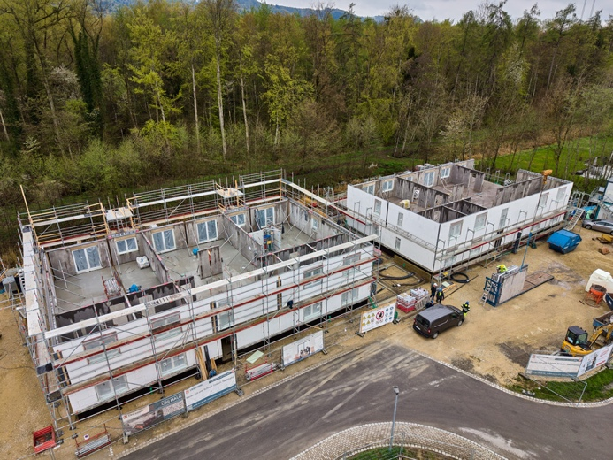
BH_MoosMFH202604Air_224
Die beiden Mehrfamilienhäuser in Moos entstehen mit hoch vorgefertigten Betonwänden, in die Fenster, Dämmung und technische Infrastruktur bereits werkseitig integriert werden.
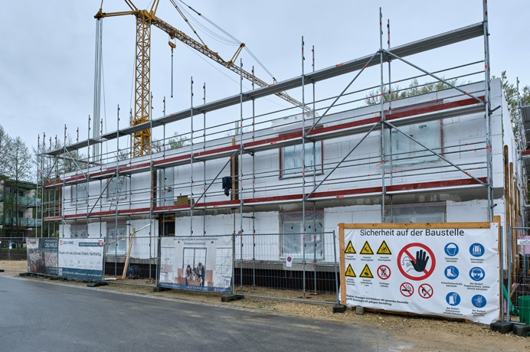
BH_MoosMFH202604_001
Die angelieferten Betonfertigwände verfügen bereits über EPS-Dämmung sowie das Fenster-Komplettsystem WINDOWMENT®.

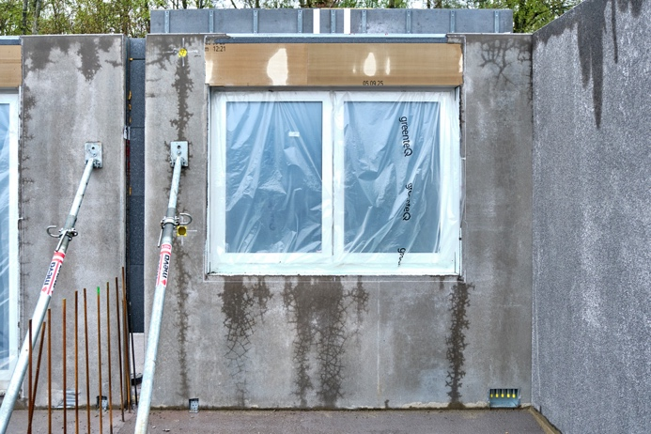
BH_MoosMFH202604_030
Das in die Betonfertigwand integrierte WINDOWMENT® Modul wird bereits im Werk mit vorbereiteten Leitungswegen für die spätere Gebäudetechnik kombiniert.

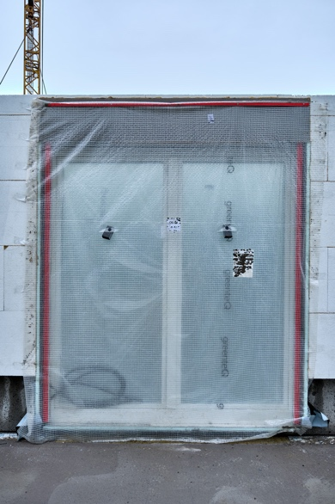
BH_MoosMFH202604_037
Das werkseitig integrierte WINDOWMENT® Modul verbindet Fenster, Dämmung und Anschlussdetails zu einem wärmebrückenfreien Fassadenelement. Im Fensterbereich ist die Außenwand damit faktisch fertiggestellt.
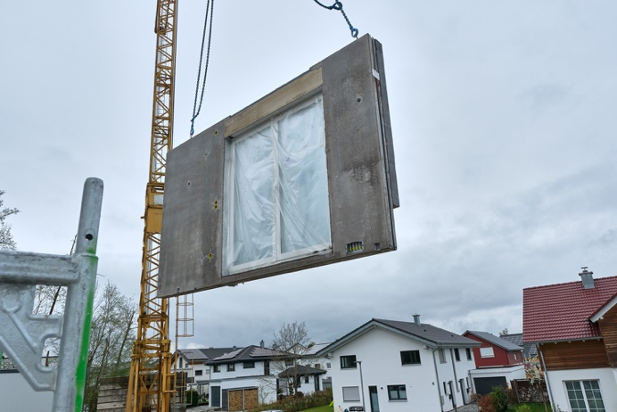
BH_MoosMFH202604_119
Per Kran werden die hoch vorgefertigten Betonwände auf der Baustelle montiert. Fenster, Dämmung und technische Vorinstallationen sind bereits integriert.
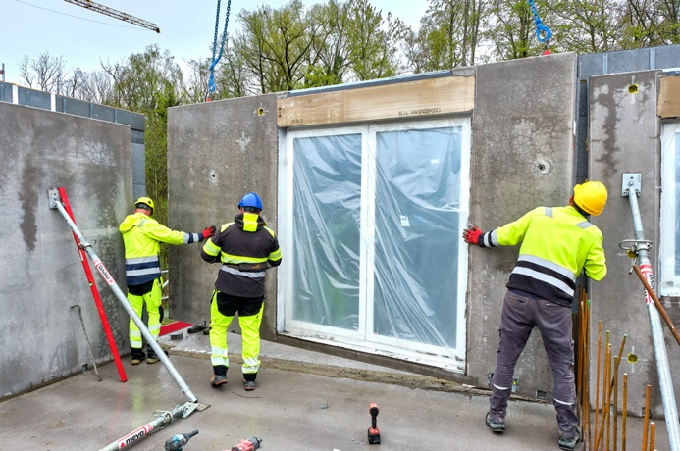
BH_MoosMFH202604_162
Beim Schließen der Außenwand zeigt sich die hohe Maßhaltigkeit der industriell vorgefertigten Bauteile. Nacharbeiten an Fensteranschlüssen und Laibungen entfallen weitgehend.

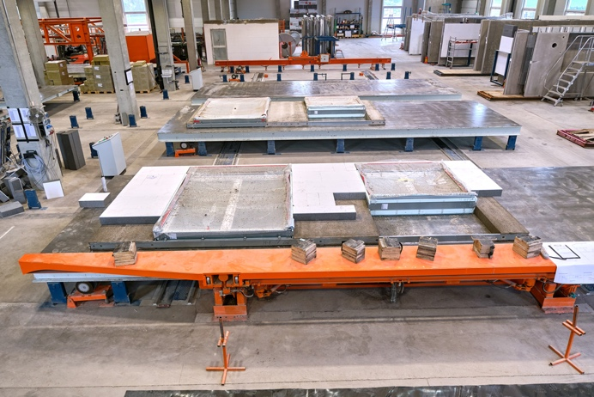
BH_MoosMFH202604_212
Im Werk von CBS Home vorbereitete Betonfertigwand mit integriertem WINDOWMENT® Modul, EPS-Dämmung und werkseitig definierten Anschlussdetails.
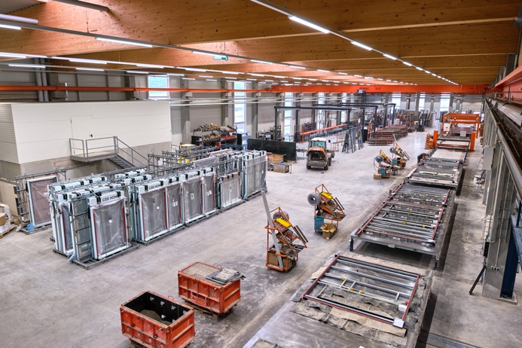
BH_MoosMFH202604_219
Im Werk werden die WINDOWMENT® Module positionsgenau in das statisch tragende Wandsystem integriert. Die Vorfertigung verlagert zahlreiche Arbeitsschritte von der Baustelle in die Produktion.

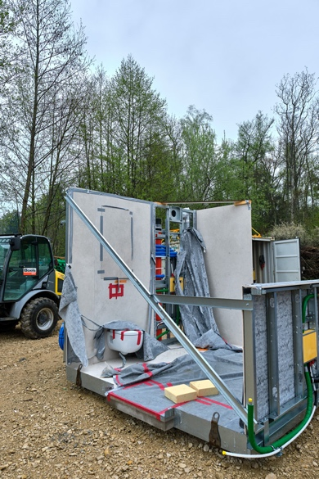
BH_MoosMFH202604_008
Die Badezimmer werden als weitgehend vorgefertigte Module auf die Baustelle geliefert – inklusive Wand-WC, Verrohrung und gefliester Oberflächen.

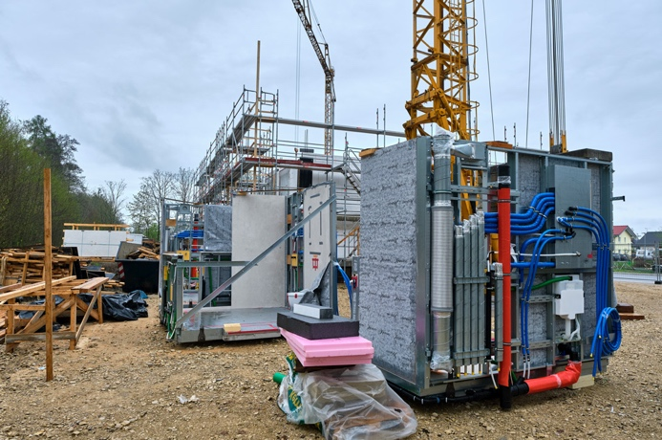
BH_MoosMFH202604_009
Die vorgefertigten Badmodule sind bereits auf die zentrale Energie- und Klimatechnik von Envola abgestimmt. Leitungsführung und Anschlüsse werden werkseitig vorbereitet.
Fotos: Beck+Heun/Sven-Erik Tornow

xxx

Über Beck+Heun
Die Marke Beck+Heun steht für über 60 Jahre Erfahrung in der Entwicklung des Kernproduktes Rollladenkasten. Daraus ist ein Vollsortiment sämtlicher Varianten entstanden, welches sich in drei Produktwelten gliedert: Rohbaukästen, Aufsatzkästen und Modulzargen. Zudem wurde das Produkt- und Leistungsspektrum lange schon erweitert. Mit fünf weiteren Produktbereichen deckt Beck+Heun alles rings um das Fenster ab: Lüftungssysteme, Beschattung, Sanierung, Insektenschutz und Zubehör. Mehr auf: www.beck-heun.de

Weitere Informationen | Pressekontakt
Beck+Heun GmbH – Zentrale Mengerskirchen  Bettina Kahlenberg, Leitung Marketingkommunikation  Reinhold-Beck-Straße 2  D-35794 Mengerskirchen  Telefon: +49 6476 9132-1703  Mail: bettina.kahlenberg@beck-heun.de  www.beck-heun.de | Flüstertüte – Presse- und Öffentlichkeitsarbeit  Sven-Erik Tornow  Entenweg 15  D-50829 Köln  Telefon: +49 221-27 89 004  Mail: sven.tornow@fluestertuete.de  www.fluestertuete.de

